**Rangkuman Belajar Laravel 8**

**Laravel 8 : #1 Intro**

**Laravel 8 : #2 Instalasi & Konfigurasi**

**Laravel 8 : #3 Struktur Folder, Routes & View**

**Laravel 8 : #4 Blade Templating Engine**

**Laravel 8 : #5 Model, Collection & Controller**

**Laravel 8 : #6 Database, Migration & Eloquent**

**Laravel 8 : #7. Post Model**

**Laravel 8 : #8. Post Category & Eloquent Relationship**

**Laravel 8 : #9. Database Seeder**

**Laravel 8 : #10. Factory & Faker**

**Laravel 8 : #11. N+1 Problem**

**Laravel 8 : #12. Redesign UI**

**Laravel 8 : #13. Searching & Pagination**

**Laravel 8 : #14. View Login & Registration**

**Laravel 8 : #15. User Registration**

**Laravel 8 : #16. User Login & Middleware**

**Laravel 8 : #17. Dashboard UI**

**Laravel 8 : #18. Create Post Form**

**Laravel 8 : #19. Validation & Insert Post**

**Laravel 8 : #20. Update & Delete Post**

**Laravel 8 : #21. Upload Image**

**Laravel 8 : #22. Preview, Update & Delete Image**

**Laravel 8 : #23. Authorization**

**Laravel 8 : #24. Upload Ke Web Hosting (GRATIS)**

**Laravel 8 : #1 Intro**

Laravel is a web application framework with expressive elegant syntax

Web Application Framework :

* Sebuah ‘kerangka’ yang didesain untuk mendukung pembangunan aplikasi web
* Menyediakan standar / cara untuk membangun aplikasi web
* Bertujuan untuk mengotomasi hal-hal umum yang biasanya dilakukan saat membangun aplikasi web
* Contohnya database library, templating engine, session management, authentication security, dll

**Fitur utama pada laravel :**

* MVC
* Templating Engine
* Artisan Console
* Eloquent ORM
* Authentication & Authorization
* Testing
* Packaging System
* Multiple File System
* Task Scheduling
* Websocket Programming

**Ekosistem Laravel :**

* Serverless Platform -> Vapor
* Server Management -> Forge
* Local Docker Env. -> Sail
* Micro Framework -> Lumen
* Dll

Website dibuat dengan Laravel :

Awwwards.com/websites/laravel

Designnya keren2, inspirasi dan inspirative

**Pre-requisite :**

* PHP Dasar
* Object Oriented PHP
* Konsep MVC

**Requirement :**

* PHP 8 or above via XAMPP
* MySQL via XAMPP
* Composer 2
* SequelPro / MySQL Workbench
* GitBash
* Visual Studio Code, extensions :
  + PHP Intelephense
  + Laravel Artisan
  + Laravel Snippets
  + Laravel Blade Snippets
  + Laravel Blade Spacer
  + Laravel Goto View

**Laravel 9 : #2 Instalasi & Konfigurasi**

**Syarat harus sudah ada :**

* PHP 8
* Composer

Cek apakah sudah terinstall :

**Php -v** Kalau belum terinstall, install paling gampang pakai **XAMPP**, min php versi 8

**Composer -V (huruf besar)** Kalau belum terinstall, instal dari **get-composer.org**

Kalau pakai laravel folder projectnya tidak harus di htdocs seperti php native

Create folder di D:\Applications

Dari folder application klik kanan pilih open git bash here

**Cara #1 Install laravel via composer :**

Untuk create project ketik :

**Composer create-project laravel/laravel coba-laravel**

Ls untuk menampilkan isi folder

**Cd coba-laravel**

Kemudian bisa menjalankan lokal development server laravel dengan :

**Php artisan serve**

Di browser buka **127.0.0.1:8000**

**Cara #2 Install laravell via global :**

**Composer global require laravel/installer**

* Buka klik kanan start menu,
* System,
* about,
* advanced system setting,
* environment variables,
* system variables,
* cari path,
* edit,
* new,
* %USERPROFILE%\AppData\Roaming\Composer\vendor\bin
* Lalu ok, ok dan ok lagi

Close git bash

lalu buka lagi git bash,

cd d:\applications

**Laravel new coba2-laravel**

Jauh lebih cepat dibanding lewat composer

Masuk ke cd d:applications\coba2-laravel

Lalu ketik **php artisan serve**

Lalu di browser buka **127.0.0.1:8000**

**Valet**,

utk mengakses alamat web kita dengan nama foldernya diakhiri dengan **.test**

**Di Packagist.org** cari **valet-windows**

Install vallet via composer :

**Composer global require cretueusebiu/valet-windows**

**Valet install** klik yes, yes dan yes

**Di Network Connections :**

**Pilih yang aktif**

**Kalau pakai Ethernet pilih Ethernet**

**Kalau pakai Wifi, pilih propertiesnya yang sedang aktif wifinya**

**Jadi kalau saat aktif di Wifi di Multimedia maka setting propertiesnya hanya untuk Wifi Multimedia aja**

**Begitu juga jika pindah ke Wifi RoeangRapat@Oetama maka setting propertiesnya hanya untuk Wifi RoeangRapat@Oetama**

**Sama juga dengan Wifi-wifi lainnya. Seperti Wifi di rumah, di kafe atau di tempat lainnya.**

**Ipv4 dns dirubah jadi 127.0.0.1** **dan ipv6 dns dirubah jadi ::1**

Xampp portnya dirubah appache conf port 80 listen 80 jadi listen 8080

Server local host 80 jadi 8080

Di **d:/applications** jalankan **valet park**

Artinya semua folder yang ada di dalam folder **d:\application** akan menjadi aplikasi **Laravel**

Hanya sekali dijalankannya

Test coba-laravel.test udah bisa jalan **tanpa xampp appache dan juga tanpa php artisan serve**

**Belajar3.test** bisa jalan juga

**Laravel 9 : #3 Struktur Folder, Routes & View**

**Folder dan File Penting :**

**Folder MVC :**

**Model**  : ada di **folder app/models**

**Views** : ada di **folder resources/views**

**Controller** : ada di **folder app/Http/Controllers**

**Folder routes/web.php** untuk routes atau penjaluran untuk web pada aplikasi kita

**Folder public** tempat menyimpan aset2 statis, yang bisa diakses secara publik oleh user website kita, contoh : file css, javascript, gambar

**File .env** untuk menentukan enviroment dari aplikasi laravel seperti koneksi ke database MySQL, Database, User Name, Password dan lain sebagainya

<?php

use Illuminate\Support\Facades\Route;

*/\**

*|--------------------------------------------------------------------------*

*| Web Routes*

*|--------------------------------------------------------------------------*

*|*

*| Here is where you can register web routes for your application. These*

*| routes are loaded by the RouteServiceProvider within a group which*

*| contains the "web" middleware group. Now create something great!*

*|*

*\*/*

Route::get('/', function () {

    return view('home');

});

Route::get('/about', function () {

    return view('about');

});

Route::get('/blog', function () {

    return view('posts');

});

Jika ini dijalankan maka akan error, seperti tampilan di bawah ini :

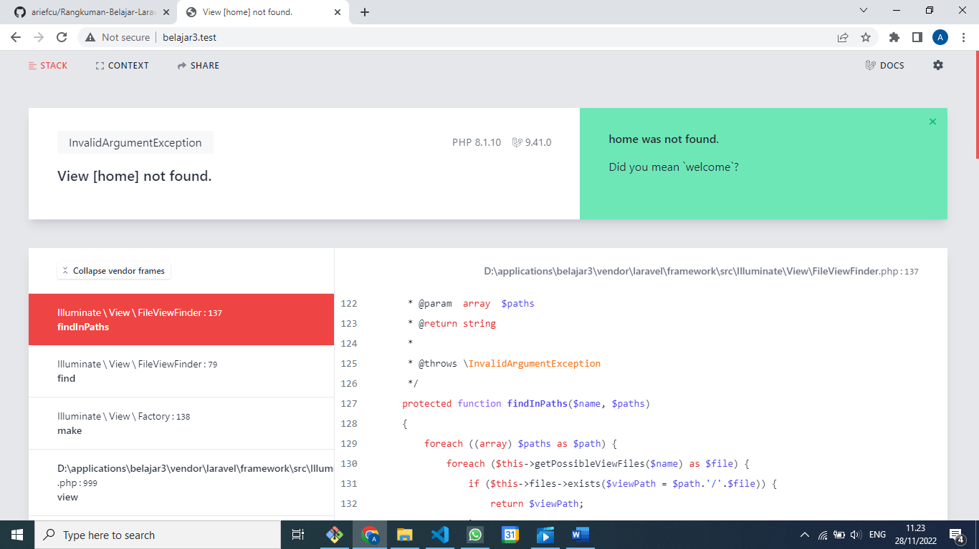

**View [home] not found.**

Lalu kita buatkan file [**home.blade.php**](http://home.blade.php) di folder resources/views

view('home');

<!DOCTYPE html>

<html lang="en">

<head>

    <meta charset="UTF-8">

    <meta name="viewport" content="width=device-width, initial-scale=1.0">

    <meta http-equiv="X-UA-Compatible" content="ie=edge">

    <title>WPU Blog | Home</title>

</head>

<body>

    <h1>Halaman Home</h1>

</body>

</html>

Setelah di save

Maka tampilannya akan seperti ini :

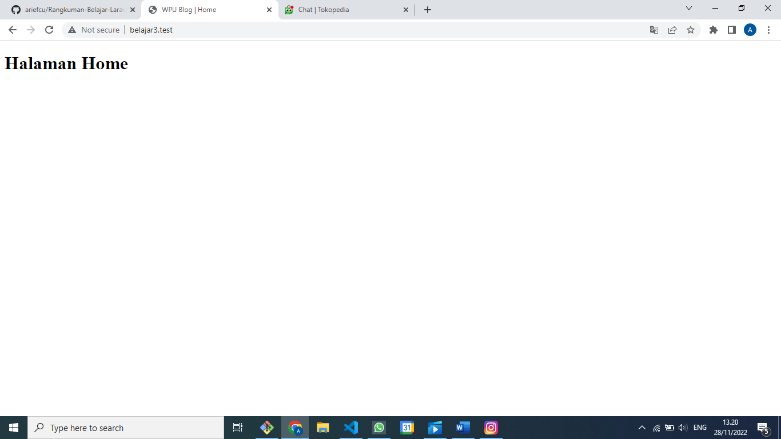

view('home');

Untuk Halaman About :

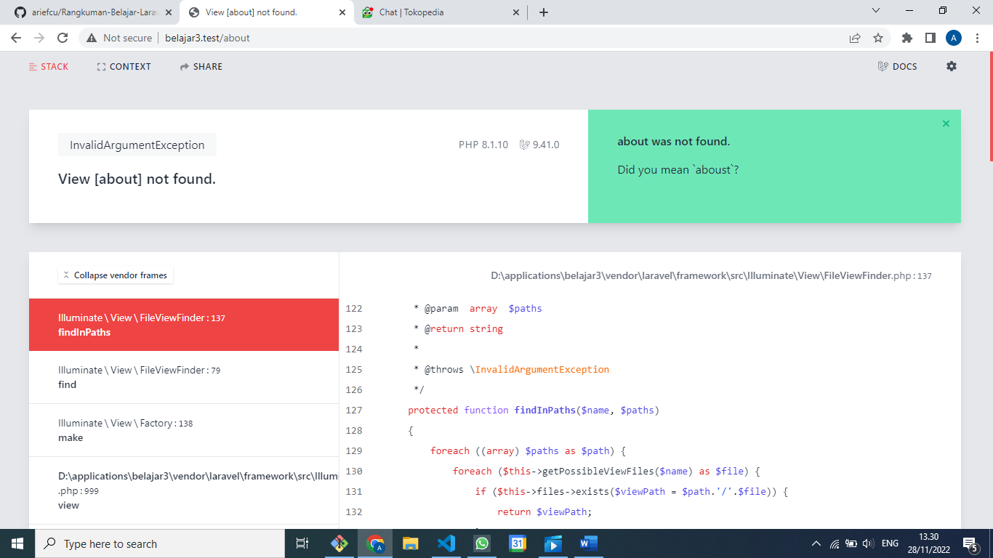

Maka harus dibuatkan file **about.blade.php** save maka tampilannya akan seperti berikut :

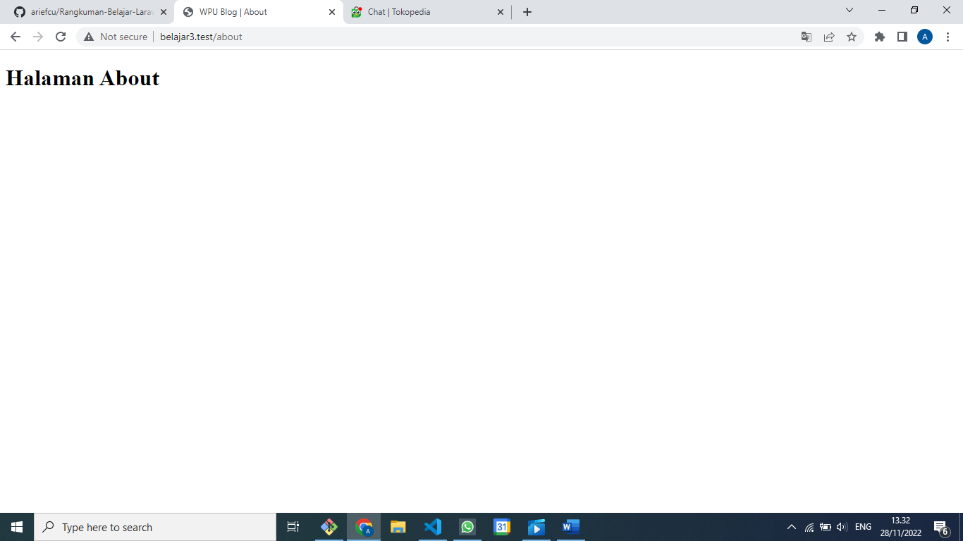

view('posts');

Begitu juga dengan Halaman Blog

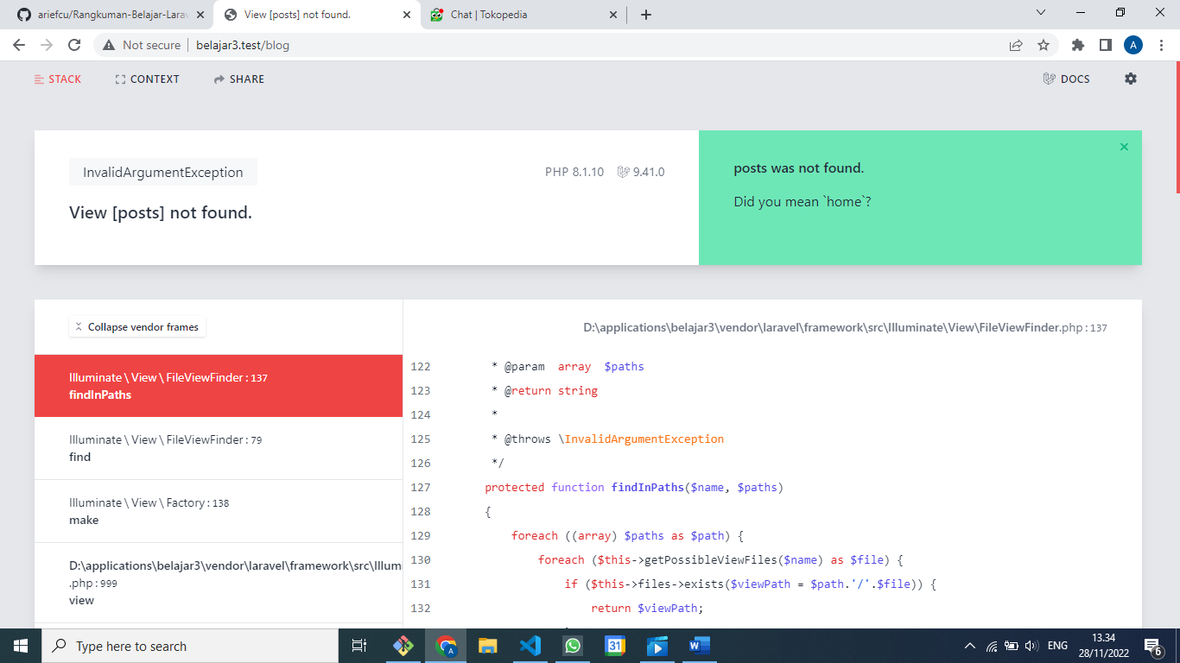

Begitu juga kita buatkan untuk posts.blade.php lalu di save maka hasilnya akan seperti berikut :

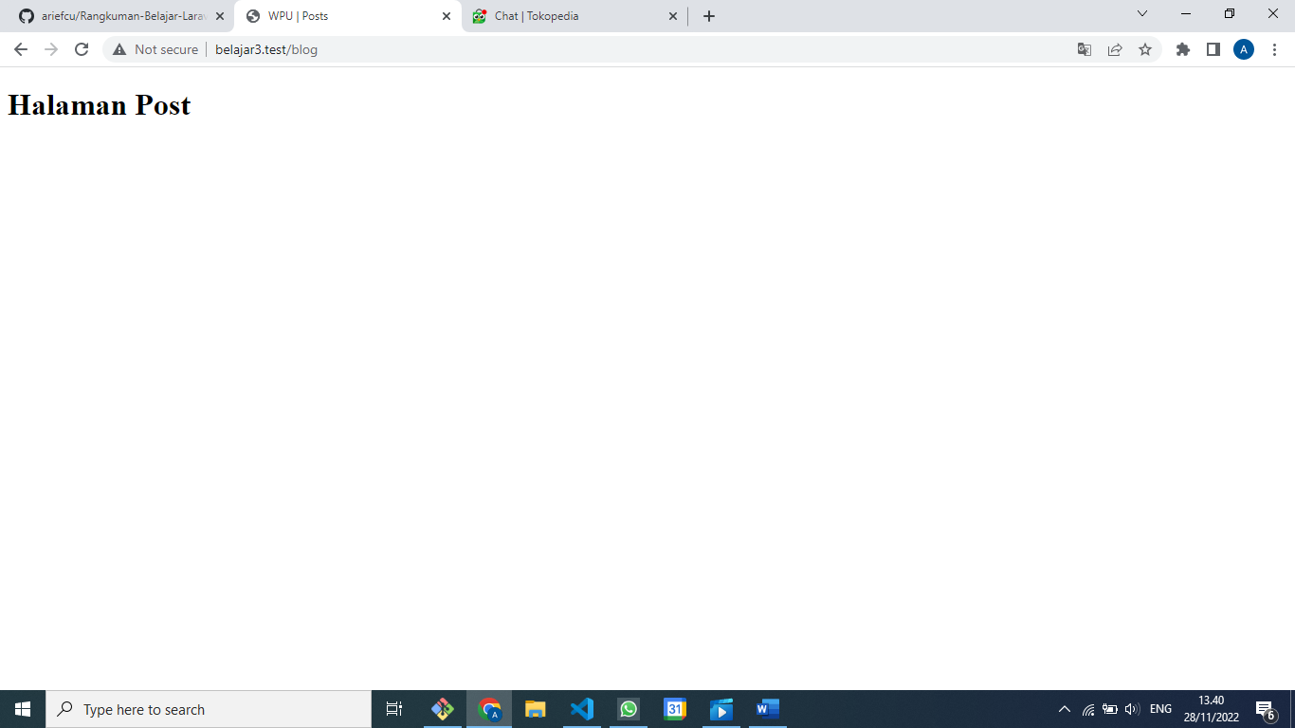

Create folder css lalu buat file style.css di folder public

body {

    background-color: salmon;

}

Lalu update file [**home.blade.php**](http://home.blade.php)

Diatas title

<link rel="stylesheet" href="css/style.css">

<!DOCTYPE html>

<html lang="en">

<head>

    <meta charset="UTF-8">

    <meta name="viewport" content="width=device-width, initial-scale=1.0">

    <meta http-equiv="X-UA-Compatible" content="ie=edge">

    <link rel="stylesheet" href="style.css">

    <title>WPU Blog | Home</title>

</head>

<body>

    <h1>Halaman Home</h1>

</body>

</html>

Create file javascript/script.js di folder public maka akan terbentuk foldr javascript dan file script.js

Ketik di bawah ini lalu save

alert("hello WPU!");

<!DOCTYPE html>

<html lang="en">

<head>

    <meta charset="UTF-8">

    <meta name="viewport" content="width=device-width, initial-scale=1.0">

    <meta http-equiv="X-UA-Compatible" content="ie=edge">

    <link rel="stylesheet" href="css/style.css">

    <title>WPU Blog | Home</title>

</head>

<body>

    <h1>Halaman Home</h1>

<script src="js/script.js"> </script>

</body>

</html>

Hasilnya setelah di refresh seperti ini :  
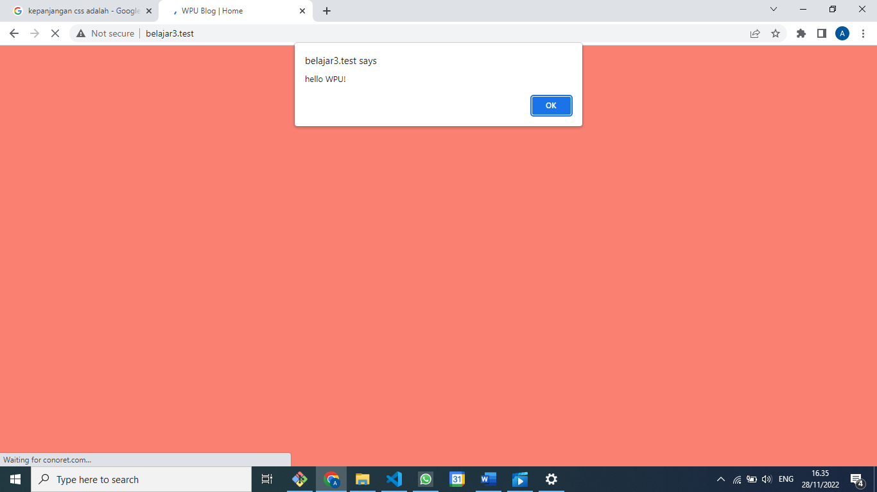

Copykan ke file **about.blade.php**

<link rel="stylesheet" href="css/style.css">

<!DOCTYPE html>

<html lang="en">

<head>

    <meta charset="UTF-8">

    <meta name="viewport" content="width=device-width, initial-scale=1.0">

    <meta http-equiv="X-UA-Compatible" content="ie=edge">

    <link rel="stylesheet" href="css/style.css">

    <title>WPU Blog | About</title>

</head>

<body>

    <h1>Halaman About</h1>

</body>

</html>

Di refresh jadi seperti ini :

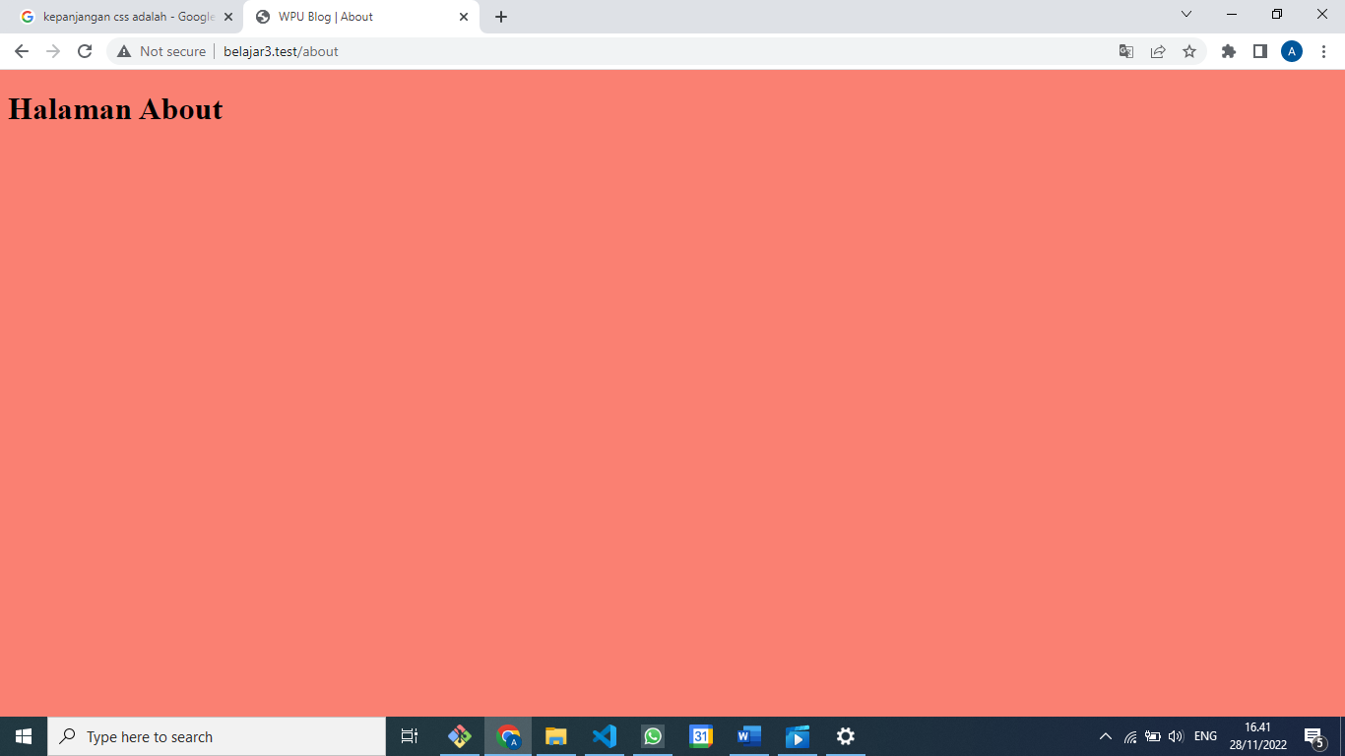

Menambahkan info nama, email dan image di Halaman About

    <h3>Arief Cahyo Utomo</h3>

    <p>ariefcu@gmail.com</p>

    <img src="img/brain.png" alt="Brain" width="200">

<!DOCTYPE html>

<html lang="en">

<head>

    <meta charset="UTF-8">

    <meta name="viewport" content="width=device-width, initial-scale=1.0">

    <meta http-equiv="X-UA-Compatible" content="ie=edge">

    <link rel="stylesheet" href="css/style.css">

    <title>WPU Blog | About</title>

</head>

<body>

    <h1>Halaman About</h1>

    <h3>Arief Cahyo Utomo</h3>

    <p>ariefcu@gmail.com</p>

    <img src="img/brain.png" alt="Brain" width="200">

</body>

</html>

Hasilnya kalau di refresh seperti ini :

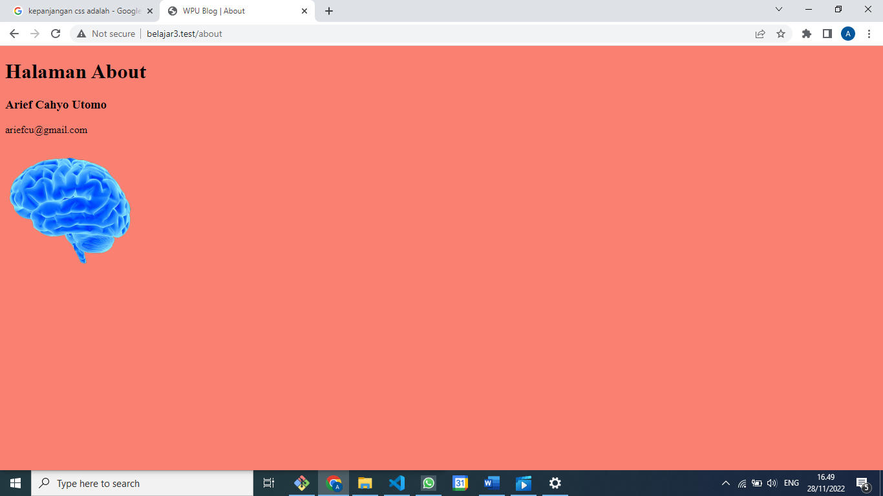

Mengirimkan data dari route kita ke view

Nama, email dan gambar, bisa kita kirim

Kerena mungkin saja data tadi berubah-rubah sesuai dengan user yang login

Kita tinggal kirimkan parameter tambahan di dalam viewnya

Cukup kasih koma (,) untuk mengirimkan datanya

Datanya bisa berupa array, karena kita akan mengirimkan nama, email dan gambar

Kita rubah di routes/web.php :

    return view('about', [

        "nama" => "Arief Cahyo Utomo",

        "email" => "ariefcu@gmail.com",

        "image" => "img/brain.png"

    ]);

<?php

use Illuminate\Support\Facades\Route;

*/\**

*|--------------------------------------------------------------------------*

*| Web Routes*

*|--------------------------------------------------------------------------*

*|*

*| Here is where you can register web routes for your application. These*

*| routes are loaded by the RouteServiceProvider within a group which*

*| contains the "web" middleware group. Now create something great!*

*|*

*\*/*

Route::get('/', function () {

    return view('home');

});

Route::get('/about', function () {

    return view('about', [

        "nama" => "Arief Cahyo Utomo",

        "email" => "ariefcu@gmail.com",

        "image" => "img/brain.png"

    ]);

});

Route::get('/blog', function () {

    return view('posts');

});

Dan juga di about.blade.php

    <h3><?= $name; ?></h3>

    <p><?= $email; ?></p>

    <img src=<?= $image; ?> alt="$name" width="200">

<!DOCTYPE html>

<html lang="en">

<head>

    <meta charset="UTF-8">

    <meta name="viewport" content="width=device-width, initial-scale=1.0">

    <meta http-equiv="X-UA-Compatible" content="ie=edge">

    <link rel="stylesheet" href="css/style.css">

    <title>WPU Blog | About</title>

</head>

<body>

    <h1>Halaman About</h1>

    <h3><?= $name; ?></h3>

    <p><?= $email; ?></p>

    <img src=<?= $image; ?> alt="$name" width="200">

</body>

</html>

Hasilnya kalau di refresh seperti ini :

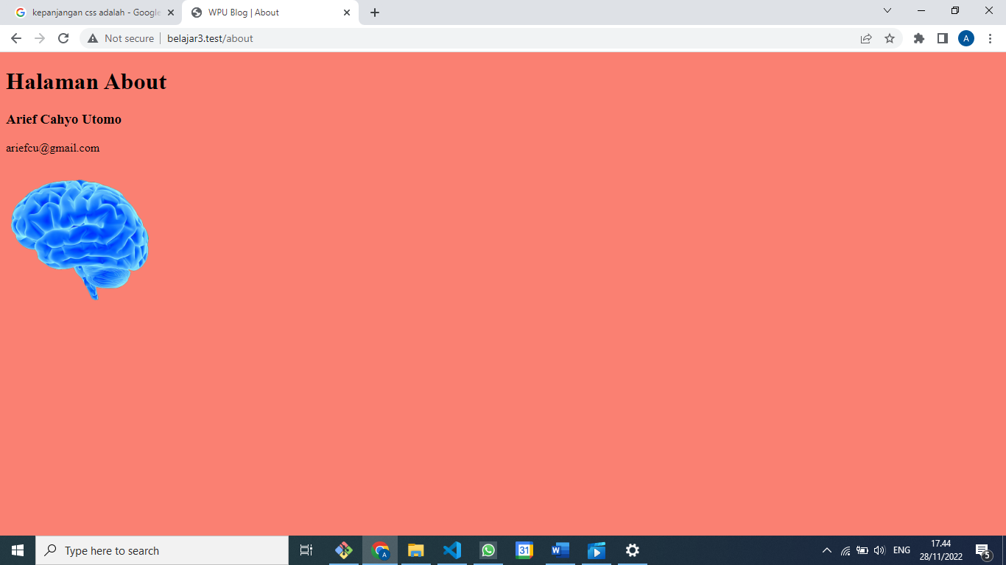

Di GitHub sebelum di sesuaikan di Gitnya :

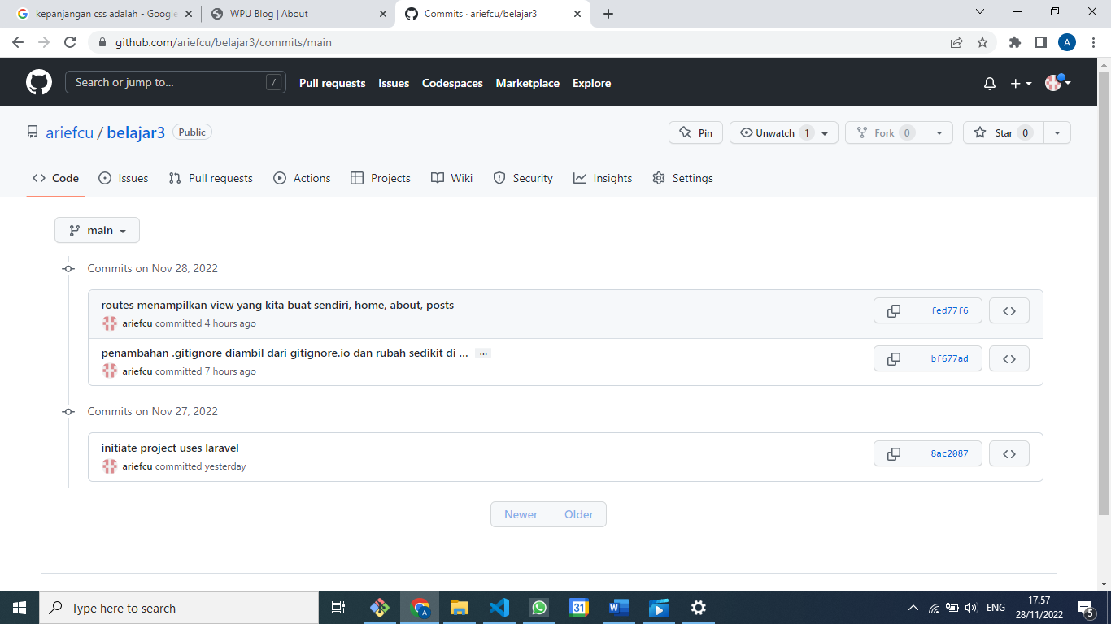

Di Git :

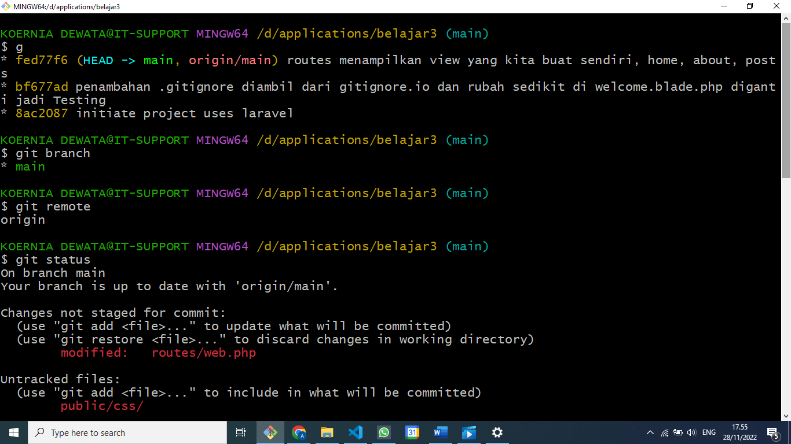

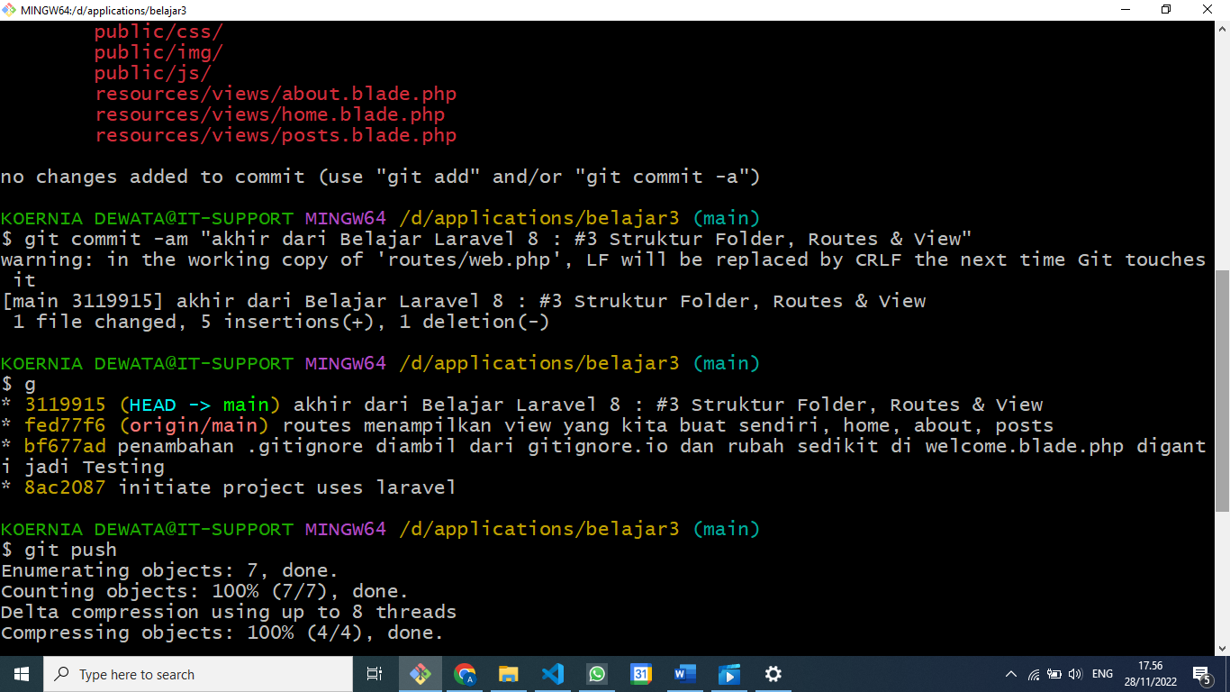

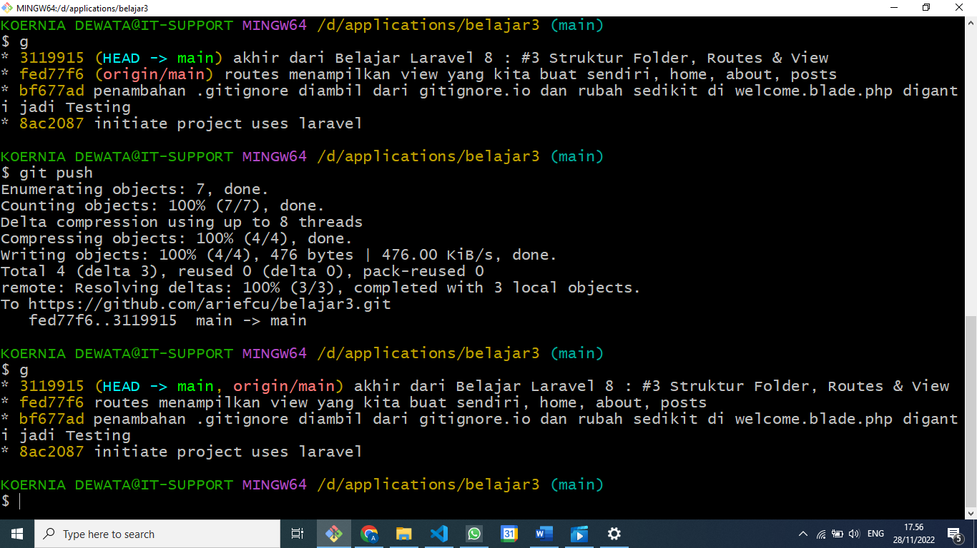

Di GitHub berubah sesuai yang ada di Git :

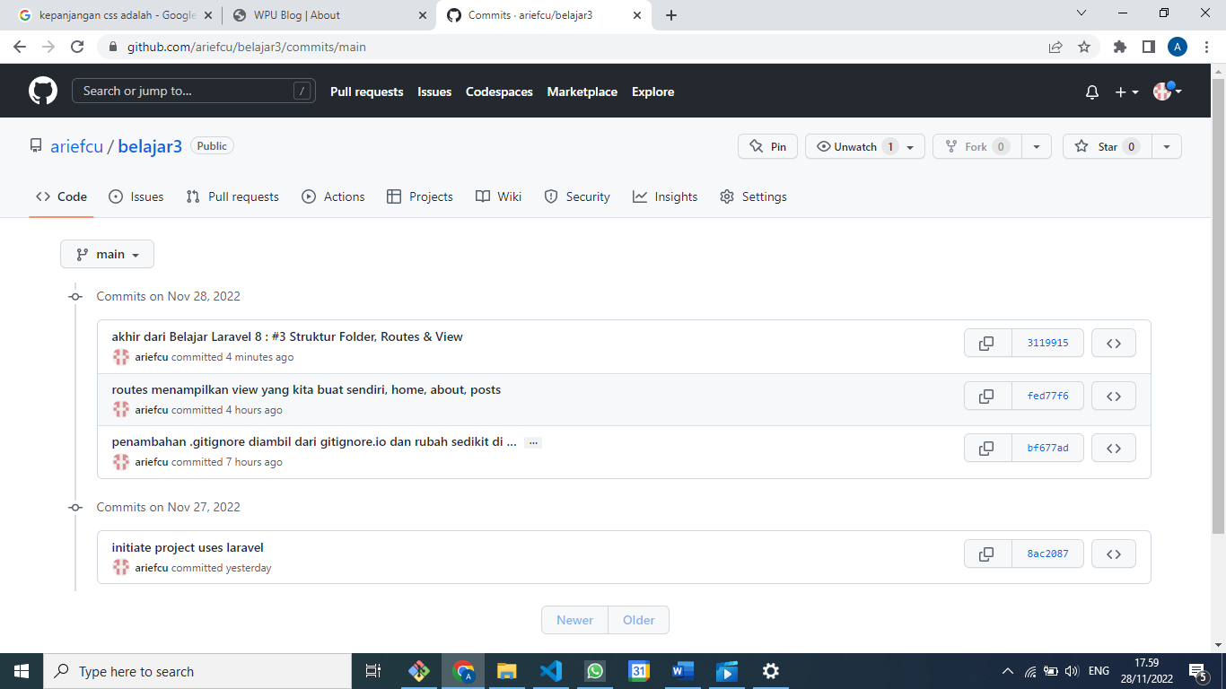

Di detilnya :

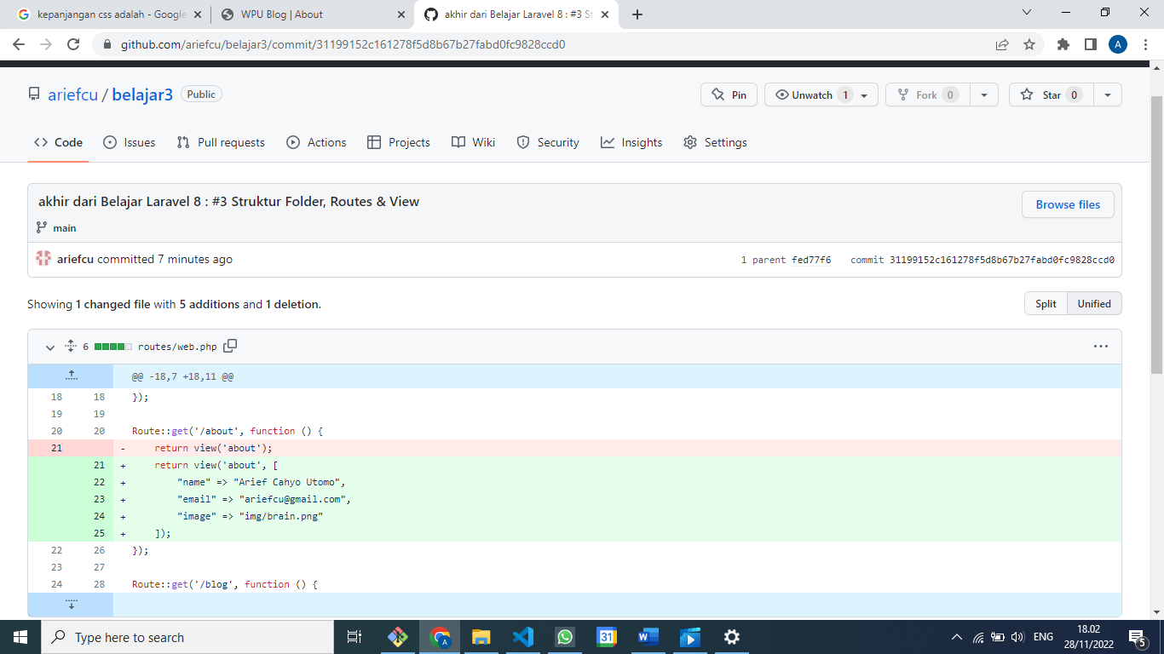

(nambah file2 dan folder2 yang tidak ikut, karena salah pakainya git commit -am, seharusnya git add .

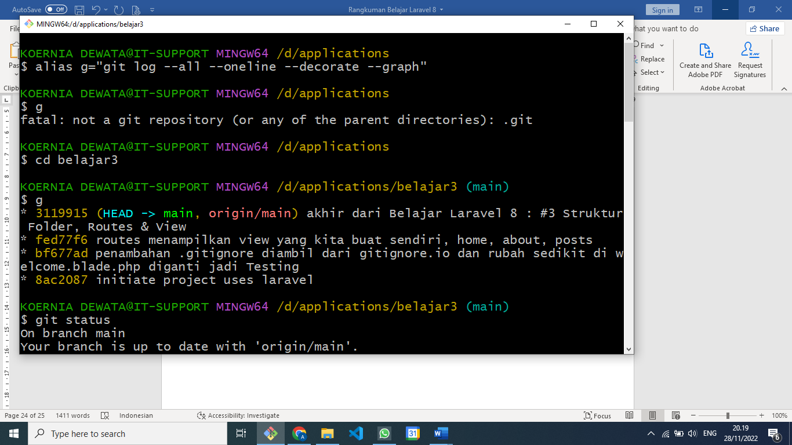

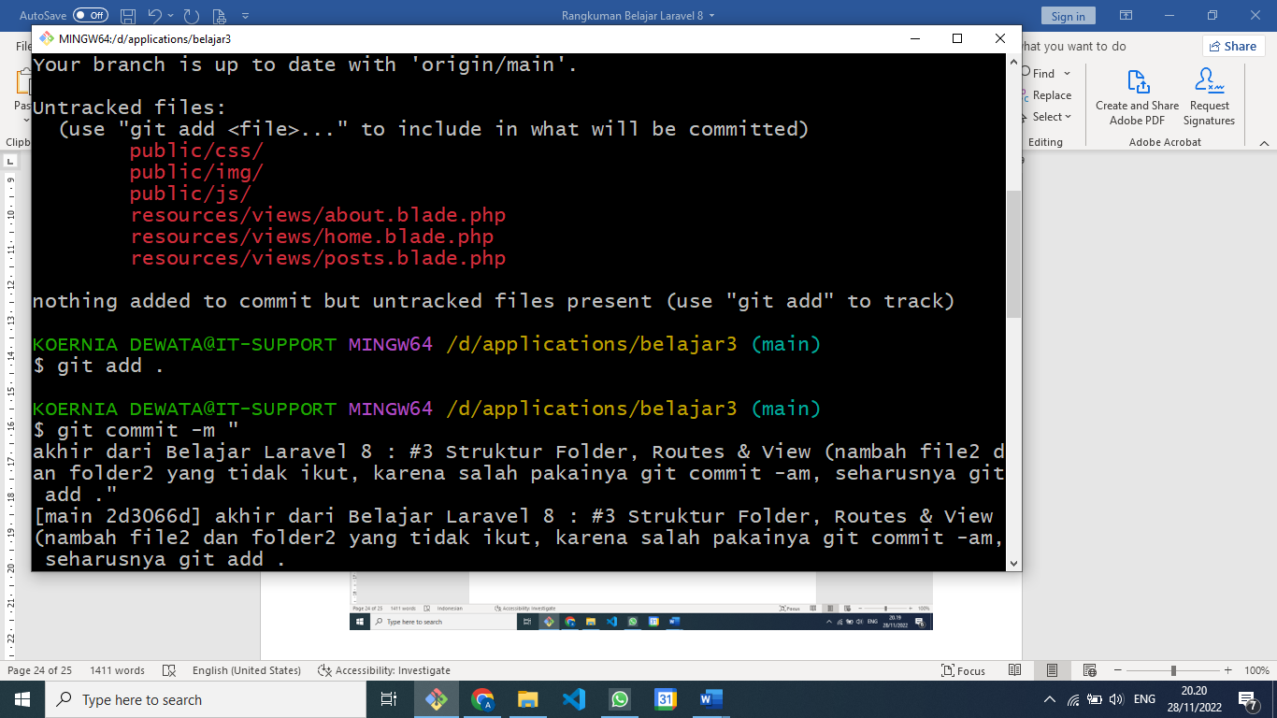

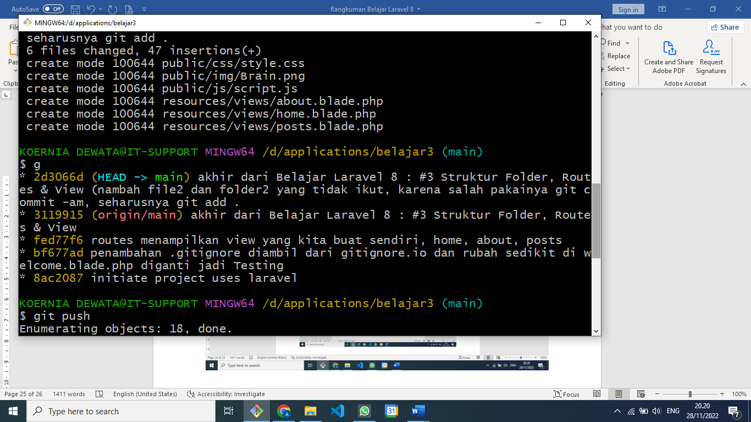

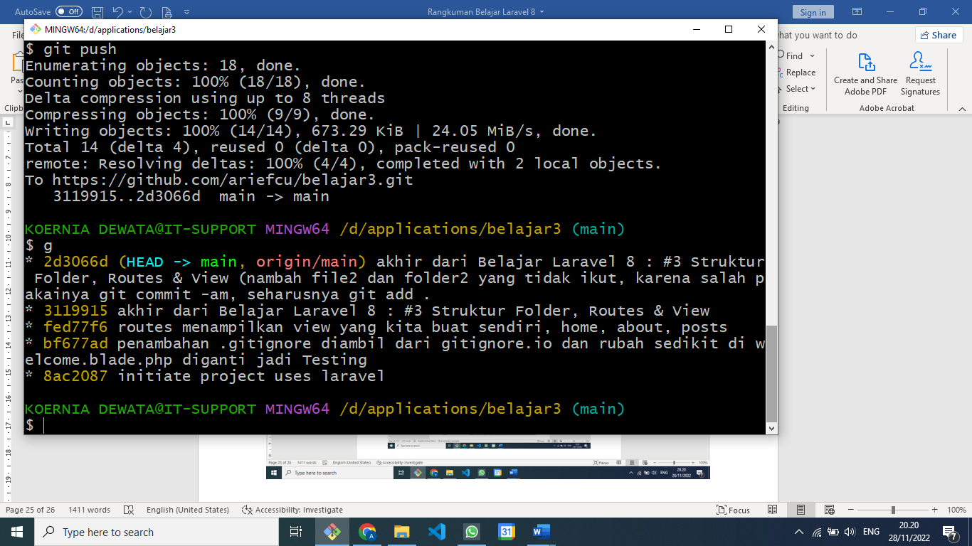

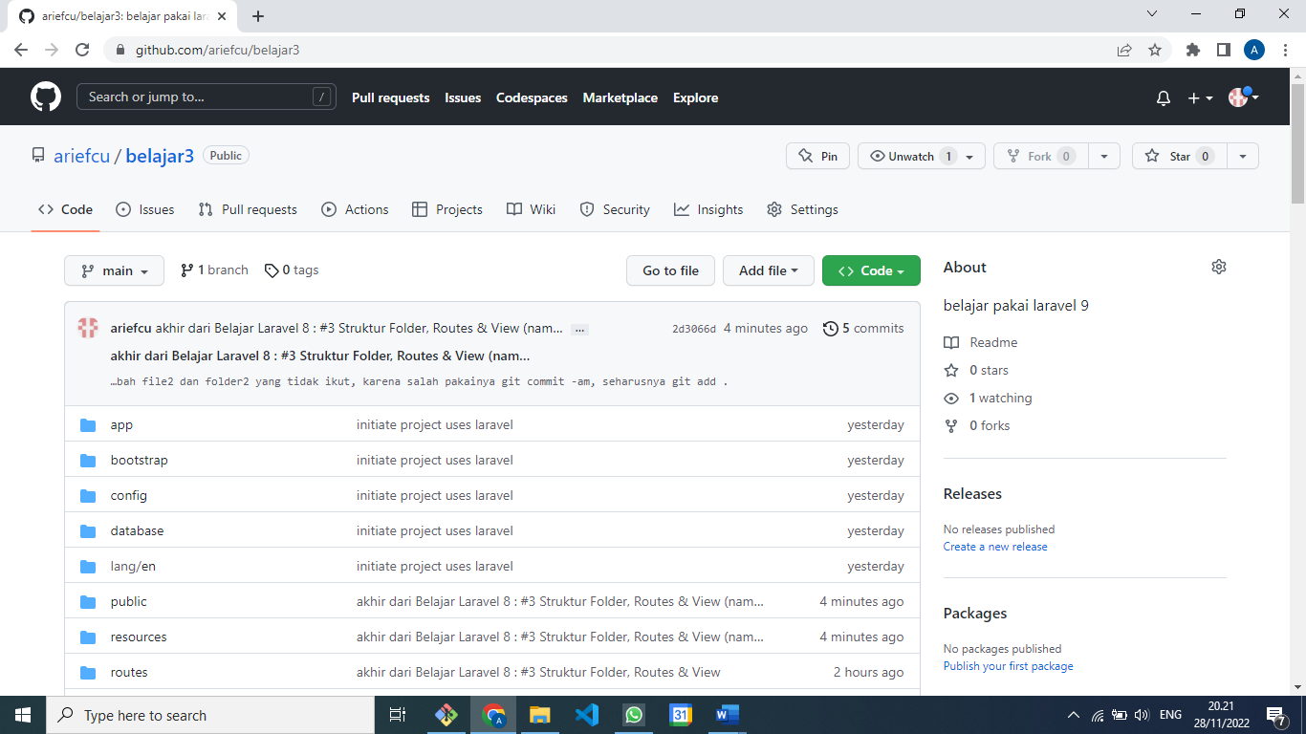

**Laravel 8 : #4 Blade Templating Engine**